# 执行文件使用说明

## 客户端

1. 安装方法：直接安装到手机即可
2. 运行要求：仅针对安卓7.0系统进行了测试，不保证其他环境下运行的稳定性。本软件会自动申请定位权限和联网权限，如果定位功能不正常，请检查是否授予了定位权限。本软件的运行需要设备支持位置查询功能以及互联网连接功能。在拥有GPS系统并能收到至少8颗卫星的信号，并且网速良好（对阿里云-万网服务器的PING值在1000以下，对百度地图服务器的PING值在1000以下，并且丢包率小于10%）的情况下，本软件能够正常运行。
3. 使用要求：有两台能满足上述要求的设备，同时运行本软件。
4. 使用过程说明：

使用时，单击图标打开APP：



打开后，最上方两行代表服务器状态，其中第一行代表百度地图服务器状态，第二行代表用户服务器状态。百度地图服务器用于获取地图信息，用户服务器用于两个用户间进行位置信息互换。



点击“FindYou：找到正在使用本软件的另一个用户”，进入导航页面。

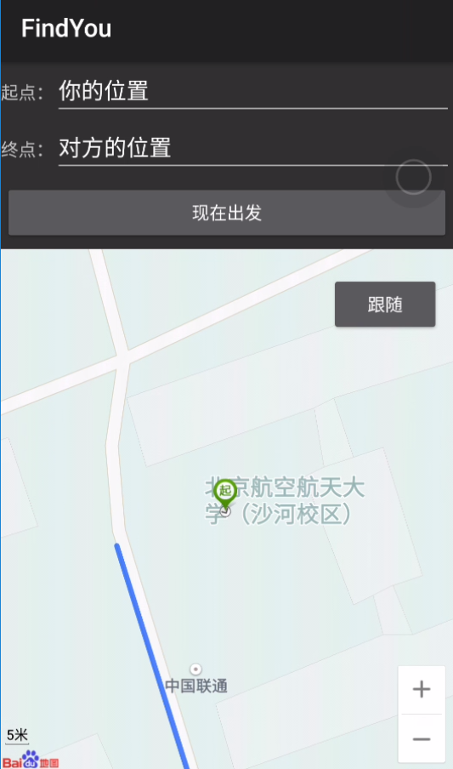

点击“现在出发”即可规划路径。地图右上悬浮的“跟随/不跟随”表示镜头状态为锁定/非锁定。右下角的+-符号可以控制地图的缩放。在地图范围内，也支持拖动缩放、拖动旋转等常见功能。

## 服务器端

对于本文件夹中的APK，使用了我的服务器，域名为[www.yi-ru.wang](http://www.yi-ru.wang)，已经部署在阿里云，使用时无需操心。如果需要使用自己的服务器，请参见编译说明中的部署方法，部署完成后无需进行其他操作。